KHOA KỸ THUẬT VÀ CÔNG NGHỆ

**BỘ MÔN CÔNG NGHỆ THÔNG TIN**



**THỰC TẬP ĐỒ ÁN CƠ SỞ NGÀNH**

**HỌC KỲ I, NĂM HỌC 2024-2025**

**TÌM HIỂU CÁC API MIỄN PHÍ VỀ**

**THÚ CƯNG VÀ XÂY DỰNG**

**ỨNG DỤNG WEB MINH HỌA**

*Giảng viên hướng dẫn:*

ThS. Phạm Thị Trúc Mai

*Sinh viên thực hiện:*

Họ tên: Kiên Thị Bé Hai

MSSV: 110122218

Lớp: DA22TTA

***Trà Vinh, tháng 12 năm 2024***

KHOA KỸ THUẬT VÀ CÔNG NGHỆ

**BỘ MÔN CÔNG NGHỆ THÔNG TIN**



**THỰC TẬP ĐỒ ÁN CƠ SỞ NGÀNH**

**HỌC KỲ I, NĂM HỌC 2024-2025**

**TÌM HIỂU CÁC API MIỄN PHÍ VỀ**

**THÚ CƯNG VÀ XÂY DỰNG**

**ỨNG DỤNG WEB MINH HỌA**

*Giảng viên hướng dẫn:*

ThS. Phạm Thị Trúc Mai

*Sinh viên thực hiện:*

Họ tên: Kiên Thị Bé Hai

MSSV: 110122218

Lớp: DA22TTA

***Trà Vinh, tháng 12 năm 2024***

**NHẬN XÉT CỦA GIẢNG VIÊN HƯỚNG DẪN**

*Trà Vinh, ngày ….. tháng …… năm ……*

**Giáo viên hướng dẫn**

*(Ký tên và ghi rõ họ tên)*

*Trà Vinh, ngày ….. tháng …… năm ……*

**Giáo viên hướng dẫn**

*(Ký tên và ghi rõ họ tên)*

**LỜI CẢM ƠN**

**NHẬN XÉT CỦA THÀNH VIÊN HỘI ĐỒNG**

*Trà Vinh, ngày ….. tháng …… năm ……*

**Thành viên hội đồng**

*(Ký tên và ghi rõ họ tên)*

Lời đầu tiên, tôi xin gửi lời cảm ơn chân thành đến giảng viên cô Phạm Thị Trúc Mai - người đã trực tiếp hướng dẫn, giúp đỡ tôi trong suốt quá trình thực hiện báo cáo này. Sự tận tâm, kiên nhẫn và những chỉ dẫn quý báu của cô đã giúp tôi hoàn thành công trình nghiên cứu này.

Ngoài ra, tôi cũng xin cảm ơn các bộ phận, tổ chức và cá nhân đã cung cấp tài liệu và thông tin hỗ trợ, giúp tôi hoàn thành báo cáo này. Mặc dù quá trình thực hiện gặp không ít khó khăn, nhưng nhờ sự hỗ trợ nhiệt tình và sự động viên của cô, tôi đã vượt qua và hoàn thành công việc một cách tốt nhất.

Cuối cùng, tôi xin gửi lời cảm ơn sâu sắc tới gia đình và bạn bè, những người luôn ở bên, động viên và khích lệ tôi trong suốt thời gian thực hiện báo cáo này.

**MỤC LỤC**

CHƯƠNG 1: TỔNG QUAN 11

1. Giới thiệu 11

1.2 Các API miễn phí về thú cưng 11

1.3 Thiết kế front-end 11

CHƯƠNG 2: NGHIÊN CỨU LÝ THUYẾT 11

2.1. API 13

*2.1.1 API miễn phí* 14

*2.1.2 Các API miễn phí sử dụng trong đề tài* 15

*2.1.2.1 TheDogAPI:* 15

*2.1.2.2 TheCatAPI* 16

*2.1.2.3. Petfinder API* 16

*2.1.2.4. RescueGroups API* 16

2.2 Lập trình front-end HTML/ CSS/ JavaScript 17

2.2.1. HTML 17

2.2.2. CSS 19

2.2.2. JavaScript 20

2.3 Framework Boostrap 22

CHƯƠNG 3: HIỆN THỰC HÓA NGHIÊN CỨU 23

3.1 Xây dựng website minh họa 23

*3.1.1 Mô tả website* 23

3.1.2 Xây dựng giao diện 23

*3.1.2.1 Bản phác thảo giao diện trang chủ* 23

*3.1.3.2 Bản phác thảo giao diện trang hiển ảnh ngẫu nhiên* 24

*3.1.3.3 Bản phác thảo giao diện các thú cưng* 24

*3.1.3.3 Bản phác thảo giao diện nhận nuôi thú cưng* 25

CHƯƠNG 4: KẾT QUẢ NGHIÊN CỨU 25

4.1. Kết quả đạt được giao diện và các chức năng chính của ứng dụng web 26

*4.1.1. Trang chủ* 26

*4.1.2. Trang ảnh ngẫu nhiên* 26

*4.1.3. Trang danh sách thú cưng chi tiết thú cưng* 27

*4.1.4. Trang nhận nuôi thú cưng* 27

4.2. Đánh giá hiệu năng 28

4.3. Đánh giá trải nghiệm người dùng 28

4.4. Hạn chế 28

CHƯƠNG 5: KẾT LUẬN VÀ HƯỚNG PHÁT TRIỂN 30

5.1 Kết luận 30

5.2 Hướng phát triển 30

DANH MỤC TÀI LIỆU THAM KHẢO 31

**DANH MỤC HÌNH ẢNH**

Hình 2.1 Mô hình hoạt động của API 12

Hình 2.2 Sơ đồ cách hoạt động của HTML 17

Hình 2.3 Sơ đồ cách hoạt động của API 18

Hình 2.4. Sơ đồ cách hoạt động của JavaScript 20

Hình 3.1 Bản phác thảo trang chủ 23

Hình 3.2 Bản phác thảo trang ảnh ngẫu nhiên 23

Hình 3.3 Bản phác thảo trang giống chó 24

Hình 3.4 Bản phác thảo trang nhận nuôi 24

Hình 4.1 Giao diện trang chủ SlideShow 25

Hình 4.2 Giao diện trang chủ giới thiệu 25

Hình 4.3 Giao diện trang ảnh ngẫu nhiên 26

Hình 4.4 Giao diện trang giống chó 26

Hình 4.4 Giao diện trang nhận nuôi 27

**DANH MỤC BẢNG BIỂU**

|  |  |
| --- | --- |
| **Từ viết tắt** | **Ý nghĩa** |
| CSS | Cascading Style Sheets |
| HTML | Hypertext Markup Language |
| JS | JavaScript |
| Web | Website |
| API | Application Programming Interface |
| JSON | JavaScript Object Notation |
| HTTP | HyperText Transfer Protocol |

**TÓM TẮT ĐỒ ÁN CƠ SỞ NGÀNH**

Trong bối cảnh ngày càng nhiều người yêu thích và nuôi thú cưng, việc tiếp cận thông tin về các loại thú cưng trở nên cần thiết hơn bao giờ hết. Đề tài này tập trung vào việc tìm hiểu các API miễn phí liên quan đến thú cưng, bao gồm TheDogAPI, TheCatAPI, Petfinder API và RescueGroups API, nhằm xây dựng một ứng dụng web giới thiệu thú cưng. Mục tiêu chính của đồ án là cung cấp một cái nhìn tổng quát về các API này cũng như ứng dụng thực tiễn của chúng trong việc phát triển ứng dụng giao diện người dùng thân thiện và hiệu quả.

Để giải quyết vấn đề nghiên cứu, chúng tôi đã tiến hành phân tích các API nêu trên, đánh giá các chức năng của từng API, bao gồm việc truy xuất dữ liệu về hình ảnh, thông tin giống, và các thông tin hữu ích khác liên quan đến thú cưng. Đặc biệt, chúng tôi đã chọn TheDogAPI vì sự đa dạng và phong phú của dữ liệu mà nó cung cấp về các giống chó, cũng như tính dễ sử dụng của nó.

Phương pháp tiếp cận trong dự án bao gồm việc xây dựng giao diện web đơn giản sử dụng ngôn ngữ lập trình HTML, CSS và JavaScript, framework Bootstrap kết hợp với API đã chọn. Ứng dụng này cho phép người dùng dễ dàng tra cứu thông tin về các giống chó, đồng thời hiển thị hình ảnh minh họa sinh động và hấp dẫn. Qua việc sử dụng TheDogAPI, tôi đã có thể triển khai tính năng hiển thị thông tin giống chó, bao gồm tên, thuộc tính và hình ảnh, tạo nên một trải nghiệm người dùng phong phú.

Kết quả đạt được từ đồ án này không chỉ giúp tăng cường khả năng hiểu biết về lập trình web và việc sử dụng API, mà còn mang lại lợi ích thiết thực cho những người yêu chó trong việc tìm hiểu và lựa chọn giống chó phù hợp. Đồ án cũng mở ra hướng nghiên cứu và cải tiến sâu hơn về sau, như kết hợp thêm dữ liệu từ các API khác hoặc phát triển các tính năng mới cho ứng dụng.

**MỞ ĐẦU**

**Lý do chọn đề tài**

Trong thời đại số hóa, thú cưng không chỉ là những người bạn đồng hành mà còn trở thành đối tượng được quan tâm đặc biệt bởi một cộng đồng lớn trên khắp thế giới. Nhu cầu tìm kiếm thông tin về đặc điểm, cách chăm sóc, cũng như kết nối với các trung tâm nhận nuôi thú cưng ngày càng gia tăng.

Các API miễn phí như The Dog API, The Cat API, Petfinder API, và RescueGroups API cung cấp dữ liệu phong phú về thú cưng, mở ra cơ hội phát triển các ứng dụng hữu ích. Tuy nhiên, vẫn còn thiếu những ứng dụng web minh họa tích hợp các API này một cách dễ sử dụng và trực quan. Điều này thôi thúc tôi chọn đề tài ***“nghiên cứu các API miễn phí về thú cưng và xây dựng một ứng dụng web minh họa”*** nhằm đáp ứng nhu cầu trên.

**Nội dung nghiên cứu**

Đề tài tập trung vào các nội dung chính. Phân tích API miễn phí liên quan đến thú cưng, bao gồm:

- The Dog API: Cung cấp dữ liệu về giống chó.

- The Cat API: Cung cấp dữ liệu về giống mèo.

- Petfinder API và RescueGroups API: Hỗ trợ tìm kiếm thú cưng cần nhận nuôi và thông tin từ các tổ chức cứu trợ.

Tích hợp API vào ứng dụng web: Tìm hiểu cách gửi yêu cầu (HTTP Request) và xử lý dữ liệu trả về (JSON) để hiển thị thông tin một cách trực quan.

Xây dựng ứng dụng web minh họa: Thiết kế và triển khai một ứng dụng đơn giản với giao diện thân thiện, cung cấp các chức năng như tìm kiếm thông tin giống loài, hiển thị hình ảnh, hoặc kết nối với các tổ chức nhận nuôi.

**Mục tiêu cần đạt được**

Xây dựng một ứng dụng web cơ bản tích hợp các API miễn phí để minh họa khả năng sử dụng dữ liệu từ API.

Giúp người dùng dễ dàng tiếp cận thông tin về thú cưng hoặc kết nối với các tổ chức nhận nuôi qua các tính năng của ứng dụng.

Cung cấp tài liệu và hướng dẫn cụ thể về việc sử dụng API trong phát triển ứng dụng web, tạo nền tảng cho các dự án mở rộng trong tương lai.

**Giá trị thực tiễn của nghiên cứu**

Đối với cộng đồng yêu thú cưng: Ứng dụng web không chỉ là một công cụ hữu ích để tra cứu thông tin mà còn góp phần thúc đẩy phong trào nhận nuôi thú cưng.

Đối với người học lập trình: Đề tài giúp nâng cao kỹ năng tích hợp API, xây dựng giao diện và xử lý dữ liệu, đồng thời cung cấp trải nghiệm thực tiễn trong phát triển ứng dụng web.

**Phạm vi nghiên cứu**

Đề tài tập trung nghiên cứu và sử dụng The Dog API để minh họa cách tích hợp API vào ứng dụng web. Các chức năng chính bao gồm hiển thị thông tin giống chó, hình ảnh, và các đặc điểm nổi bật. Phạm vi nghiên cứu không bao gồm việc phát triển ứng dụng thương mại hay tích hợp toàn bộ tính năng từ các API khác như The Cat API, Petfinder API, hay RescueGroups API. Tuy nhiên, phương pháp nghiên cứu và kỹ thuật tích hợp API có thể áp dụng cho các API này trong tương lai.

**Phương pháp thực hiện**

Nghiên cứu sẽ áp dụng các công cụ và công nghệ phổ biến như HTML, CSS, JavaScript, Bootstrap để xây dựng giao diện và sử dụng thư viện Fetch API để kết nối với API. Kết quả sẽ là một ứng dụng mẫu thể hiện cách khai thác dữ liệu API một cách hiệu quả, minh họa tiềm năng của công nghệ này trong phát triển các giải pháp công nghệ thực tiễn.

**CHƯƠNG 1: TỔNG QUAN**

**1.1 Giới thiệu tổng quan về vấn đề và cách giải quyết**

Thú cưng đã và đang trở thành một phần quan trọng trong cuộc sống của nhiều người, không chỉ mang lại niềm vui mà còn góp phần xây dựng các mối quan hệ tích cực trong cộng đồng. Tuy nhiên, việc tìm kiếm thông tin chính xác về giống loài, cách chăm sóc thú cưng, hay kết nối với các trung tâm nhận nuôi vẫn là một thách thức đối với nhiều người yêu thú cưng.

API là công cụ mạnh mẽ giúp truy cập nguồn dữ liệu phong phú và xây dựng các ứng dụng web tiện ích. Các API miễn phí như The Dog API, The Cat API, Petfinder API, và RescueGroups API không chỉ cung cấp thông tin đa dạng về thú cưng mà còn hỗ trợ kết nối người dùng với các tổ chức cứu trợ thú cưng hoặc các thú cưng cần nhận nuôi.

Tuy nhiên, chưa có nhiều ứng dụng tích hợp những API này một cách tối ưu để cung cấp trải nghiệm toàn diện cho người dùng. Vì vậy, nghiên cứu và minh họa khả năng sử dụng các API này qua một ứng dụng web trực quan là một bước đi quan trọng nhằm giải quyết vấn đề trên.  
 Để giải quyết vấn đề, tôi đã sử dụng The Dog API – một nguồn dữ liệu phong phú cung cấp thông tin về giống loài và hình ảnh thú cưng. Kết hợp với các công nghệ web như HTML, CSS, JavaScript và framework Bootstrap, ứng dụng được xây dựng đảm bảo giao diện thân thiện, hiện đại và tối ưu cho người dùng. Bootstrap giúp tăng tốc phát triển giao diện với các thành phần sẵn có, trong khi JavaScript được sử dụng để xử lý dữ liệu từ API, hiển thị thông tin thú cưng và tạo trải nghiệm tương tác mượt mà.

**1.1.1 Các API miễn phí về thú cưng**

The Dog API: Cung cấp dữ liệu chi tiết về các giống chó, bao gồm hình ảnh, đặc điểm, và thông tin về sức khỏe. API này nổi bật với khả năng cung cấp hình ảnh chất lượng cao và thông tin phong phú về từng giống chó.

The Cat API: Tương tự như The Dog API, The Cat API cung cấp dữ liệu về các giống mèo. API này đặc biệt hữu ích cho những người yêu mèo và các tổ chức cứu trợ mèo.

Petfinder API: Hỗ trợ tìm kiếm thú cưng cần nhận nuôi từ các tổ chức cứu trợ. API này cung cấp thông tin về các thú cưng đang cần nhà mới, bao gồm hình ảnh, mô tả, và thông tin liên hệ.

RescueGroups API: Cung cấp dữ liệu từ các tổ chức cứu trợ thú cưng, giúp người dùng tìm kiếm và kết nối với các tổ chức này. API này đặc biệt hữu ích cho các tổ chức muốn quảng bá và tìm nhà cho thú cưng của mình.

**1.2 Thương mại điện tử**

Thương mại điện tử (E-commerce) là hoạt động mua bán hàng hóa hoặc dịch vụ thông qua internet, nơi giao dịch được thực hiện trên các website hoặc ứng dụng trực tuyến. Nó bao gồm nhiều mô hình như doanh nghiệp bán cho khách hàng, giữa các doanh nghiệp, và giữa cá nhân với cá nhân. Với đặc điểm tiện lợi, mua sắm mọi lúc mọi nơi, thanh toán trực tuyến và giao hàng tận nơi, thương mại điện tử đang giúp doanh nghiệp mở rộng thị trường, giảm chi phí và đáp ứng nhanh nhu cầu khách hàng trong thời đại số hóa.

**1.3 Thiết kế front-end cho web UX, UI**

Thiết kế front-end là một phần quan trọng trong phát triển ứng dụng web. Nó bao gồm việc xây dựng giao diện người dùng và đảm bảo rằng ứng dụng hoạt động tốt trên các thiết bị và trình duyệt khác nhau. Các yếu tố chính trong thiết kế front-end bao gồm: HTML, CSS, và JavaScript các ngôn ngữ cơ bản để xây dựng và thiết kế giao diện người dùng. UI (User Experience - Trải nghiệm người dùng)/ UI (User Interface - Giao diện người dùng) design: UX đề cập đến cách người dùng tương tác và cảm nhận về sản phẩm, trong khi UI tập trung vào các yếu tố thị giác như màu sắc, kiểu chữ, và bố cục. Việc thiết kế UI đẹp mắt và thân thiện với người dùng, cùng với UX mượt mà và trực quan, sẽ giúp tăng cường sự hài lòng và giữ chân người dùng. Một giao diện front-end tốt không chỉ cần phải đẹp mà còn phải hiệu quả, dễ sử dụng và phản hồi nhanh, mang lại trải nghiệm tốt nhất cho người dùng.

**CHƯƠNG 2: NGHIÊN CỨU LÝ THUYẾT**

**2.1. API**

API (Application Programming Interface - Giao diện lập trình ứng dụng) là một phương thức hoặc cơ chế cho phép các thành phần phần mềm giao tiếp và trao đổi dữ liệu với nhau. API đóng vai trò trung gian, cho phép các hệ thống khác nhau tương tác thông qua các yêu cầu và phản hồi. [1]

Cách thức hoạt động của API có thể được giải thích rõ ràng bằng một vài bước đơn giản. Lập trình viên có thể tưởng tượng kiến trúc máy khách – máy chủ, trong đó máy khách gửi yêu cầu qua một phương tiện đến máy chủ và nhận phản hồi qua cùng một phương tiện. API hoạt động như một phương tiện liên lạc giữa hai chương trình hoặc hệ thống để hoạt động. Máy khách là người dùng/khách hàng (người gửi yêu cầu), phương tiện là API và máy chủ là backend (nơi yêu cầu được chấp nhận và phản hồi được cung cấp).

Các bước tiếp theo trong quá trình bao gồm: Máy khách bắt đầu các yêu cầu thông qua API Uniform Resource Identifier. API thực hiện cuộc gọi đến máy chủ sau khi nhận được yêu cầu. Sau đó, máy chủ sẽ gửi phản hồi trở lại API cùng với thông tin. Cuối cùng, API chuyển dữ liệu đến máy khách.

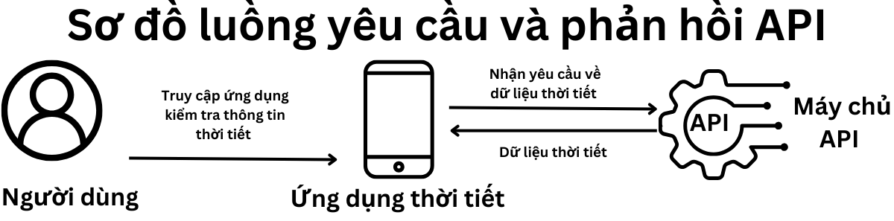

Hình 2.1 Mô hình hoạt động của API

Các loại API có thể được phân loại theo kiến trúc và phạm vi sử dụng, gồm các loại chính sau:

- Open APIs (API mở): API công khai, cho phép bất kỳ nhà phát triển nào sử dụng. Một số Open APIs miễn phí, số khác yêu cầu trả phí dựa trên số lượng yêu cầu (calls) được thực hiện.

- Partner APIs (API đối tác): Cần có quyền hoặc giấy phép truy cập. Thường được sử dụng để kết nối giữa các doanh nghiệp và đối tác bên ngoài.

- Internal APIs (API nội bộ): Được sử dụng trong nội bộ doanh nghiệp để kết nối hệ thống và dữ liệu nội bộ.

- Composite APIs (API tổng hợp): Kết hợp nhiều API khác nhau để xử lý các yêu cầu phức tạp. Chúng cho phép thực hiện chuỗi các yêu cầu tự động, tiết kiệm thời gian và tài nguyên.

Web API là cách hoàn hảo để phát triển các ứng dụng web mạnh mẽ có thể dễ dàng cung cấp trải nghiệm tiện lợi cho người dùng. Với Web API, các giao thức khác nhau như bộ nhớ đệm, phiên bản, tiêu đề và định dạng nội dung có thể được triển khai dễ dàng. Điều này giúp nhiều loại máy khách bao gồm trình duyệt, thiết bị di động và máy tính bảng có thể truy cập dữ liệu qua web bằng HTTP. [1]

REST hay Representational State Transfer, là một kiểu kiến trúc để tạo các dịch vụ web. Không phải là công cụ, giao thức hoặc thư viện mà thay vào đó REST là cách truy cập các dịch vụ web sử dụng ít sức mạnh xử lý hơn. REST API dựa trên kiến trúc REST và đôi khi được gọi là RESTful API. [1]

Ưu điểm của API:

- Hiệu quả: API cho kết quả nhanh hơn, hiệu quả hơn v đáng tin cậy hơn so với kết quả đầu ra do con người tạo ra.

- Cung cấp dịch vụ linh hoạt: API cung cấp dịch vụ phân phối nhanh chóng và linh hoạt theo yêu cầu của nhà phát triển.

- Tích hợp: Tính năng tốt nhất của API là cho phép di chuyển dữ liệu giữa các trang web khác nhau và do đó nâng cao trải nghiệm người dùng tích hợp.

- Tự động hóa: Vì API sử dụng Robotic thay vì con người nên có thể tạo ra kết quả tốt hơn và tự động hơn.

- Chức năng mới: Trong khi sử dụng API, nhà phát triển sẽ tìm thấy các công cụ và chức năng mới để trao đổi API.

Nhược điểm của API:

- Chi phí: Việc phát triển và triển khai API đôi khi rất tốn kém và đòi hỏi bảo trì cũng như hỗ trợ cao từ các nhà phát triển.

- Vấn đề bảo mật: Thêm nữa việc sử dụng API sẽ thêm một lớp bề mặt khác, dễ bị tấn công và do đó vấn đề rủi ro bảo mật thường xảy ra trong API.

***2.1.1 API miễn phí***

Ưu điểm của việc sử dụng API miễn phí: Việc sử dụng API miễn phí mang lại nhiều ưu điểm như giảm chi phí phát triển phần mềm, tạo điều kiện cho các nhà phát triển tiếp cận nhanh chóng các chức năng và dịch vụ mà không cần phải xây dựng từ đầu. Nó cũng hỗ trợ giao tiếp linh hoạt giữa các hệ thống, làm cho quá trình tích hợp trở nên đơn giản hơn. Bên cạnh đó, API thường được hỗ trợ bởi nhiều định dạng dữ liệu như Extensible Markup Language và JSON, giúp tương thích với nhiều client khác nhau.

Hạn chế của việc sử dụng API miễn phí:

- Giới hạn sử dụng: API miễn phí thường có giới hạn về số lượng yêu cầu (request) mà người dùng có thể thực hiện trong một khoảng thời gian nhất định hoặc hạn chế một số tính năng nâng cao.

- Tính ổn định và hiệu suất: API miễn phí có thể không ổn định bằng những API trả phí, dẫn đến khả năng hoạt động kém hoặc thời gian phản hồi chậm hơn.

- Thiếu hỗ trợ kỹ thuật: Hầu hết API miễn phí không đi kèm với dịch vụ hỗ trợ kỹ thuật hoặc hỗ trợ này thường rất hạn chế, khiến việc giải quyết sự cố trở nên khó khăn hơn.

- Bảo mật và quyền riêng tư: Các API miễn phí có thể không bảo đảm mức độ bảo mật cao, tiềm ẩn rủi ro về bảo mật dữ liệu.

***2.1.2 Các API miễn phí sử dụng trong đề tài***

Trong xu hướng phát triển các ứng dụng web tương tác, API đóng vai trò quan trọng trong việc cấp phát dữ liệu và chức năng. Các API về thú cưng như TheDogAPI, TheCatAPI, Petfinder API và RescueGroups API có thể hỗ trợ hiệu quả cho các ứng dụng tìm kiếm và giới thiệu thú cưng.

*2.1.2.1 TheDogAPI:*

Giới thiệu: TheDogAPI cung cấp quyền truy cập vào hơn 60.000 hình ảnh chó, thông tin về các giống chó, và các sự thật thú vị về chó. API này rất hữu ích cho các nhà phát triển muốn tích hợp nội dung liên quan đến chó vào ứng dụng hoặc trang web.

Các tính năng chính bao gồm:

- Hình ảnh và thông tin giống chó: Cung cấp hình ảnh chất lượng cao và thông tin chi tiết về các giống chó.

- Miễn phí và trả phí: Có gói miễn phí với 10.000 yêu cầu mỗi tháng và gói trả phí cho nhu cầu cao hơn.

- Cộng đồng hỗ trợ: Có tài liệu chi tiết và cộng đồng hỗ trợ tích cực.

*2.1.2.2 TheCatAPI*

Giới thiệu: TheCatAPI tương tự như TheDogAPI nhưng dành cho mèo. Nó cung cấp quyền truy cập vào hàng chục nghìn hình ảnh mèo, thông tin về các giống mèo, và các sự thật thú vị về mèo.

Các tính năng chính bao gồm:

- Hình ảnh và thông tin giống mèo: Cung cấp hình ảnh chất lượng cao và thông tin chi tiết về các giống mèo.

- Miễn phí và trả phí: Có gói miễn phí với 10.000 yêu cầu mỗi tháng và gói trả phí cho nhu cầu cao hơn.

- Cộng đồng hỗ trợ: Có tài liệu chi tiết và cộng đồng hỗ trợ tích cực.

*2.1.2.3. Petfinder API*

Giới thiệu: Petfinder API cung cấp quyền truy cập vào dữ liệu của hàng trăm nghìn thú cưng có thể nhận nuôi và các tổ chức chăm sóc chúng. API này rất hữu ích cho các nhà phát triển muốn xây dựng ứng dụng hoặc trang web giúp người dùng tìm kiếm và nhận nuôi thú cưng.

Các tính năng chính bao gồm:

- Dữ liệu thú cưng và tổ chức: Cung cấp thông tin chi tiết về thú cưng có thể nhận nuôi và các tổ chức cứu hộ.

- Miễn phí với giới hạn: Gói miễn phí cho phép thực hiện 1.000 yêu cầu mỗi ngày với giới hạn 50 yêu cầu mỗi giây.

- Xác thực OAuth: Sử dụng OAuth để xác thực và bảo mật các yêu cầu API.

*2.1.2.4. RescueGroups API*

RescueGroups API cung cấp dữ liệu về thú cưng có thể nhận nuôi và các tổ chức cứu hộ. API này nổi bật với khả năng cập nhật dữ liệu và không có giới hạn về số lượng yêu cầu.

Các tính năng chính bao gồm:

- Dữ liệu cập nhật: Là API duy nhất cho phép cập nhật dữ liệu thú cưng.

- Không quảng cáo: Không có quảng cáo hoặc yêu cầu ghi nguồn.

- Hỗ trợ mạnh mẽ: Được hỗ trợ bởi đội ngũ nhân viên nội bộ, không phải nhà thầu bên ngoài.

Sau khi tìm hiểu các API miễn phí về thú cưng trên đề tài chọn TheDogAPI làm dữ liệu thử nghiệm bởi lý do hợp lý sau:

- Dễ sử dụng: TheDogAPI có tài liệu chi tiết và dễ hiểu, giúp các nhà phát triển nhanh chóng làm quen và tích hợp vào ứng dụng của mình.

- Dữ liệu phong phú: API này cung cấp một lượng lớn hình ảnh và thông tin về các giống chó, từ đó bạn có thể tạo ra các ứng dụng phong phú và hấp dẫn.

- Miễn phí với giới hạn hợp lý: TheDogAPI cung cấp gói miễn phí với 10.000 yêu cầu mỗi tháng, đủ cho hầu hết các dự án nhỏ và trung bình.

- Cộng đồng hỗ trợ: Có một cộng đồng người dùng tích cực và tài liệu hỗ trợ tốt, giúp giải quyết các vấn đề nhanh chóng.

- Ứng dụng đa dạng: Dữ liệu từ TheDogAPI có thể được sử dụng trong nhiều loại ứng dụng khác nhau, từ các trang web thông tin về chó, ứng dụng di động, đến các dự án học máy và AI.

Những lý do này làm cho TheDogAPI trở thành một lựa chọn phù hợp để làm dữ liệu thử nghiệm.

Về dữ liệu đầu ra của các loại API này là dữ liệu JSON với các loại thông tin tương ứng.

Về ưu điểm của các API này là chúng cung cấp tương đối đầy đủ dữ liệu cho người dùng cơ bản, miễn pphis và dễ dàng sử dụng.

Về mặt hạn chế các API miễn phí này điều giới hạn số lần truy cập và tính năng trong tài khoản miễn phí, yêu cầu xác thực API key, thời gian gửi phản hồi dữ liệu tương đối chậm hơn so với các API trả phí.

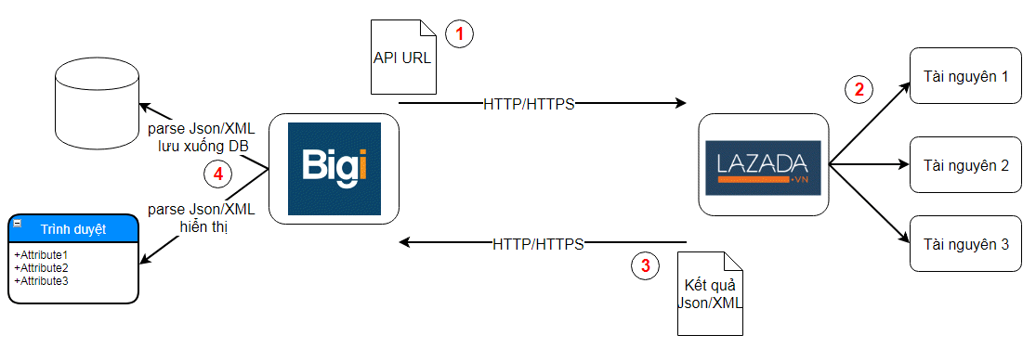

*Hình 2.2 Sơ đồ mô tả cách hoạt động của API*

**2.2 Lập trình front-end HTML/ CSS/ JavaScript**

**2.2.1. HTML**

HTML tạm dịch là ngôn ngữ đánh dấu siêu văn bản. Người ta thường sử dụng HTML trong việc phân chia các đoạn văn, heading, links, blockquotes,… Xuất bản lần đầu tiên vào năm 1991 bởi Tim Berners-Lee, HTML đã nhanh chóng phổ biến trên toàn thế giới với tốc độ chóng mặt. Tính cho đến thời điểm hiện nay, HTML được xem như một chuẩn mực của công việc thiết kế website. [3]

Một Website thường chứa nhiều trang con và mỗi trang con này lại có một tập tin HTML riêng. Lưu ý, HTML không phải là ngôn ngữ lập trình. Điều này có nghĩa là nó không thể thực hiện các chức năng “động”. Hiểu một cách đơn giản hơn, cũng tương tự như phần mềm Microsoft Word, HTML chỉ có tác dụng bố cục và định dạng trang web. HTML khi kết hợp với CSS và JavaScript sẽ trở thành một nền tảng vững chắc cho thế giới mạng. [3]

Cách hoạt động của HTML: HTML cung cấp một ngôn ngữ đơn giản để bạn tạo ra các trang web. Bằng cách sử dụng các thẻ HTML và sắp xếp chúng theo cấu trúc cây, bạn có thể xây dựng những trang web phức tạp và tương tác.

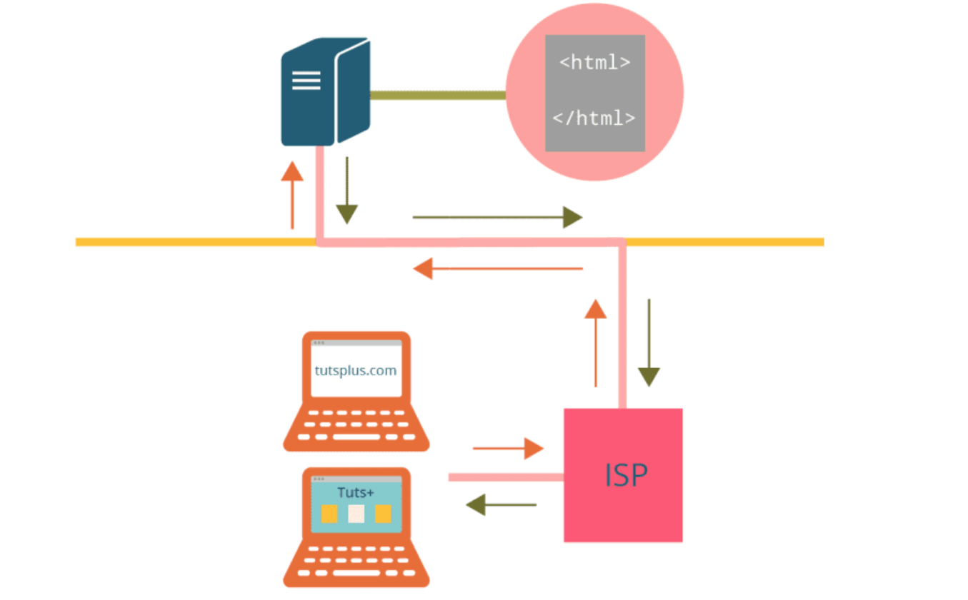

Hình 2.4 Sơ đồ cách hoạt động của HTML

Vai trò của HTML được sử dụng trong trang web này là:

- Định nghĩa cấu trúc: HTML cung cấp các thẻ (tags) để xác định cấu trúc của trang web, bao gồm các phần như tiêu đề, đoạn văn, tiêu đề, danh sách, liên kết, v.v.

- Hiển thị nội dung: HTML được sử dụng để định dạng và hiển thị các loại nội dung khác nhau như văn bản, hình ảnh, video, âm thanh, v.v.

- Tạo liên kết: HTML cho phép tạo các liên kết (link) giữa các trang web hoặc các phần khác trong cùng một trang web.

- Tương thích với trình duyệt: HTML là ngôn ngữ chuẩn được hầu hết các trình duyệt web hỗ trợ, đảm bảo trang web được hiển thị đúng cách trên nhiều thiết bị và trình duyệt khác nhau.

- Cơ sở cho CSS và JavaScript: HTML cung cấp cấu trúc cơ bản cho các công nghệ web khác như CSS (Cascading Style Sheets) và JavaScript, giúp trang web trở nên sinh động và tương tác hơn.

Vì vậy HTML đóng vai trò then chốt trong việc định nghĩa, hiển thị và cấu trúc nội dung của các trang web, là nền tảng cho các công nghệ web khác.

**2.2.2. CSS**

CSS là viết tắt của cụm từ “Cascading Style Sheets”, tạm dịch: ngôn ngữ tạo phong cách cho trang web. Ngôn ngữ lập trình này quy định cách các thành phần HTML của trang web thực sự sẽ xuất hiện trên frontend như thế nào. CSS được phát triển bởi W3C (World Wide Web Consortium) vào năm 1996 với một lý do hết sức đơn giản, là vì HTML không được thiết kế để thêm tag giúp định dạng trang web, chỉ có thể dùng nó để "đánh dấu". [3]

CSS sẽ giúp webmaster xác định styles và định nghĩa nhiều loại nội dung của website. CSS được tạo ra để kết hợp với ngôn ngữ markup HTML nhằm tạo nên phong cách cho trang web. Đồng thời, CSS còn có thể điều khiển định dạng của nhiều trang web cùng một lúc, giúp tiết kiệm công sức cho những nhà phát triển. [3]

Những thẻ như <font> xuất hiện trong HTML phiên bản 3.2 đã gây ra rất nhiều phiền phức cho lập trình viên. Vì website có bố cục, màu nền và phong cách khác nhau nên để viết lại code cho trang là cả một quá trình dài đầy cực nhọc. Do vậy mà CSS được W3C tạo ra để giải quyết vấn đề trên.

Cách hoạt động của CSS: Trình duyệt làm việc như một nhà thiết kế nội thất. Đầu tiên, nó đọc bản thiết kế (HTML), sau đó chọn đồ nội thất (CSS) và sắp xếp chúng một cách hợp lý (cây kết xuất) để tạo ra một căn phòng hoàn chỉnh (trang web).

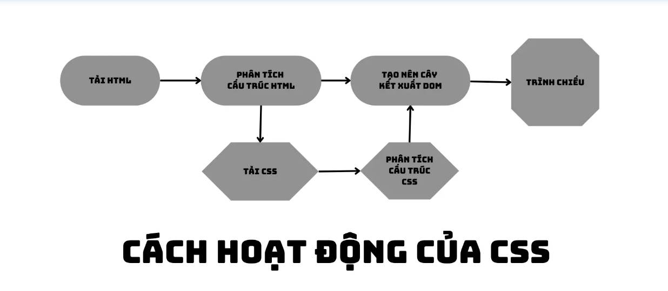

Hình 2.5 Sơ đồ cách hoạt động của CSS

Có 3 loại style CSS chính:

- Inline style sheet: là bảng kiểu trực tiếp.

- Internal style sheet: là bảng kiểu được nhúng vào trong tài liệu HTML.

- External style: là bảng kiểu bên ngoài.

Trang web đã sử dụng External Style CSS và Inline style sheet để tạo phong cách cho nhiều trang cùng lúc.

Vai trò CSS được sử dung trong trang web:

- Định dạng giao diện: CSS cho phép kiểm soát hoàn toàn các thuộc tính như màu sắc, font chữ, kích thước, layout, v.v. của các phần tử HTML. Điều này giúp thiết kế các trang web có giao diện đẹp, thống nhất và dễ nhìn.

- Tách biệt nội dung với trình bày: CSS cho phép tách biệt nội dung (HTML) và trình bày (định dạng). Điều này giúp tách rời cấu trúc và nội dung của trang web với cách thức hiển thị, tăng tính bảo trì và linh hoạt.

- Tối ưu hóa hiệu suất: CSS cho phép áp dụng các định dạng chung cho nhiều phần tử cùng lúc, giảm lượng mã cần thiết. Việc này giúp tăng tốc độ tải trang và cải thiện hiệu suất.

- Tương thích đa nền tảng: CSS được hỗ trợ rộng rãi trên nhiều trình duyệt và thiết bị khác nhau. Điều này giúp các trang web có thể hiển thị đồng nhất trên các nền tảng khác nhau.

- Dễ dàng bảo trì và cập nhật: Việc tách biệt nội dung và trình bày bằng CSS giúp dễ dàng bảo trì và cập nhật giao diện mà không ảnh hưởng đến nội dung.

- Tạo hiệu ứng động: CSS cung cấp các tính năng như animation, transition để tạo các hiệu ứng động cho trang web.

Chính vì vậy CSS đóng vai trò then chốt trong việc tạo ra các trang web có giao diện đẹp mắt, trực quan, tối ưu hiệu suất và dễ bảo trì. Nó là công nghệ không thể thiếu trong thiết kế và phát triển web hiện đại.

**2.2.2. JavaScript**

JavaScript là một ngôn ngữ lập trình kịch bản dựa trên đối tượng được phát triển từ các ý niệm nguyên mẫu. Ngôn ngữ này được dùng rộng rãi cho các trang web, nhưng cung dùng để tạo khả năng viết script sử dụng các đối tượng nằm sẵn trong các ứng dụng. Nó vốn được phát triển bởi Brendan Eich tại hãng truyền thông Netscape với cái tên đầu tiên Mocha, rồi sau đó đổi tên thành LiveScript, và cuối cùng thành JavaScript. Giống Java, JavaScript có cú pháp tương tự như C. Js là phần mở rộng thường được dùng cho tập tin mã nguồn JavaScript. [2]

JavaScript là ngôn ngữ lập trình dựa trên nguyên mẫu với cú pháp phát triển từ C. Giống C, JavaScript có khái niệm từ khóa, do đó JavaScript gần như không thể được mở rộng. [2]

Cách hoạt động của JS: Javascript thường được nhúng trực tiếp vào một trang web hoặc tham chiếu qua file ".js" riêng. Nó là ngôn ngữ thuộc phía client, tức script được tải về máy của khách truy cập và xử lý ngay tại đó thay vì trên server.

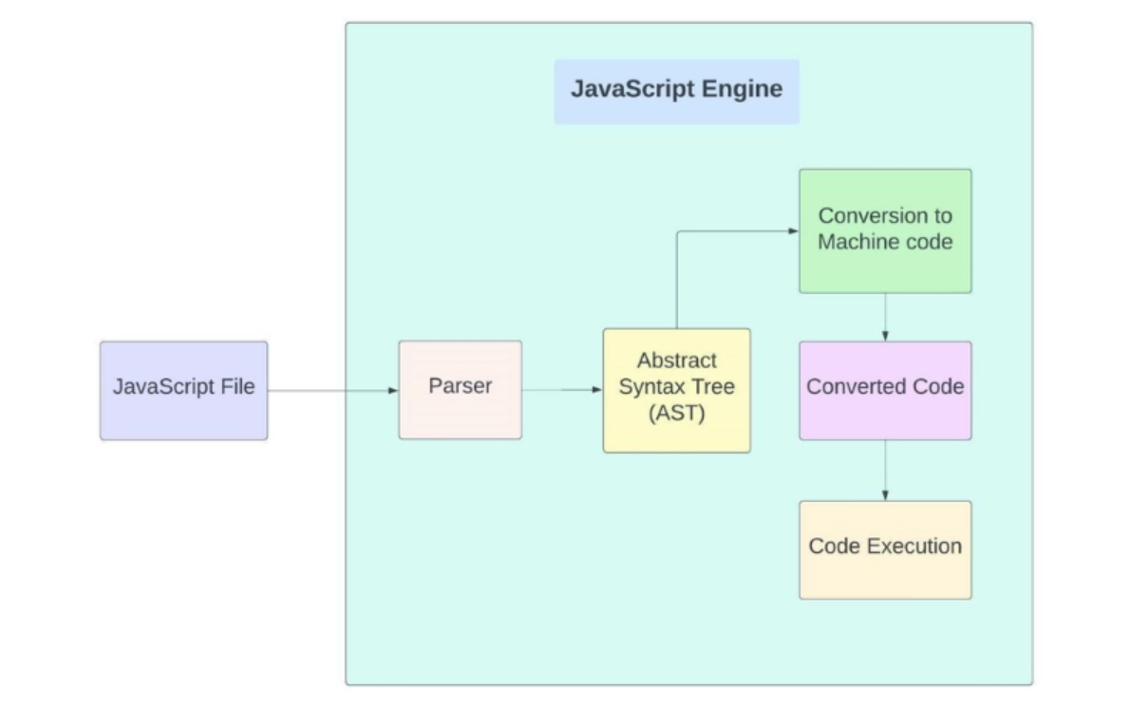

Hình 2.4. Sơ đồ cách hoạt động của JavaScript

Với JavaScript sẽ có khả năng:

- Dễ dàng bắt đầu với các bước nhỏ, với thư viện ảnh, bố cục có tính thay đổi … nhờ sự linh hoạt của JavaScript.

- Tăng cường các hành vi và kiểm soát mặc định của trình duyệt.

- JavaScript là ngôn ngữ lập trình cho phép các nhà phát triển web thiết kế các trang web tương tác. Hầu hết các hành vi động mà bạn sẽ thấy trên một trang web đều có được là nhờ JavaScript. Vì thế, đây là một ngôn ngữ phức tạp và khó học.

Vai trò của JavaScript trong website, đặc biệt khi sử dụng API key, bao gồm:

- Tương tác với người dùng: JavaScript cho phép trang web phản hồi các hành động của người dùng, như nhấp chuột, nhập liệu, di chuột, hoặc thao tác kéo-thả, mang lại trải nghiệm người dùng tương tác hơn.

- Tạo hiệu ứng động: JavaScript hỗ trợ xây dựng các hiệu ứng như chuyển động, bật/tắt nội dung, thu phóng hình ảnh, hoặc tạo giao diện động hấp dẫn và trực quan.

- Tích hợp với API qua API Key: JavaScript cho phép gửi yêu cầu đến các API web, sử dụng API key để xác thực và nhận dữ liệu động từ máy chủ. Dữ liệu này có thể được xử lý và hiển thị trực tiếp trên trang web mà không cần tải lại trang.

- Đa nền tảng: JavaScript hoạt động trên hầu hết các trình duyệt web và thiết bị, từ máy tính, điện thoại di động đến các ứng dụng chạy trên máy chủ thông qua Node.js.

Vì thế JavaScript không chỉ đóng vai trò then chốt trong việc tạo ra các trang web và ứng dụng web hiện đại, năng động và tương tác của trang web mà còn là cầu nối quan trọng để tương tác và tích hợp với các nguồn dữ liệu bên ngoài.. Nó là một công cụ không thể thiếu trong ngành công nghệ thông tin hiện nay.

**2.3 Framework Boostrap**

Bootstrap là một framework mở mã nguồn front-end, phổ biến nhất hiện nay, được phát triển bởi Twitter. Nó hỗ trợ xây dựng giao diện web nhanh chóng, tiện lợi và tương thích trên nhiều thiết bị. [4]

Đặc điểm nổi bật của Bootstrap: Thiết kế đáp ứng Bootstrap sử dụng hệ thống mạng (hệ thống lưới) giúp tự động thay đổi kích thước giao diện để phù hợp với màn hình của các thiết bị (máy tính, máy tính bảng, điện thoại). Có sẵn giao diện thành phần cung cấp nhiều thành phần như nút, điều hướng, bảng, biểu mẫu, phương thức và các biểu tượng (icon). Tích hợp CSS và JavaScript bao gồm các tệp CSS chuẩn hóa giao diện và JavaScript giúp bổ sung các tính năng tương tác (dropdown, carousel, cảnh báo...). Tùy chỉnh dễ dàng Bootstrap cho phép tùy chỉnh màu sắc, kích thước, kiểu chữ, và nhiều yếu tố khác để phù hợp với thương hiệu hoặc dự án. Hỗ trợ cộng đồng lớn với cộng đồng người dùng rộng rãi và tài nguyên phong phú, việc học và phát triển Bootstrap trở nên dễ dàng.

Ứng dụng của Bootstrap là công cụ lý tưởng để phát triển các trang web hiện đại, thân thiện với thiết bị di động mà không mất quá nhiều thời gian viết mã CSS và JavaScript từ đầu.

Lợi ích khi sử dụng Bootstrap: Tiết kiệm thời gian các thành phần được xây dựng sẵn giúp phát triển thời gian phát triển. Đồng bộ giao diện các thành phần hoạt động nhất quán, tạo ra giao diện hài hòa. Khả năng mở rộng có thể dễ dàng tích hợp thêm các thư viện và plugin khác.

Với những ưu điểm trên, Bootstrap là lựa chọn xây dựng phù hợp để phát triển trong việc xây dựng các ứng dụng và trang web.

**CHƯƠNG 3: HIỆN THỰC HÓA NGHIÊN CỨU**

**3.1 Xây dựng website minh họa**

***3.1.1 Mô tả website***

Về mặt công nghệ: Website được xây dựng sử dụng các công nghệ hiện đại bao gồm: Sử dụng HTML, CSS, JavaScript và framework Bootstrap để tạo giao diện người dùng thân thiện và tương thích trên nhiều thiết bị. Sử dụng Fetch API để xử lý các yêu cầu API. Kết nối trực tiếp với TheDogAPI để lấy dữ liệu về các giống chó thông qua API Key từ TheDogAPI cung cấp. Không sử dụng hệ thống backend phức tạp mà dựa vào các tệp tĩnh kết hợp với API để giảm thiểu chi phí và độ phức tạp.

Về mặt chức năng: Website cung cấp các chức năng chính sau:

- Hiển thị danh sách các giống chó: Lấy dữ liệu từ The Dog API và hiển thị thông tin cơ bản như tên, hình ảnh, chiều cao và cân nặng.

- Chi tiết giống chó: Người dùng có thể xem thông tin chi tiết của từng giống chó bao gồm tuổi thọ trung bình và các đặc điểm nổi bật.

- Tìm kiếm: Cho phép người dùng tìm kiếm nhanh các giống chó theo tên.

Về mặt đối tượng ứng dụng: Website cung cấp thông tin hữu ích cho những người yêu thích và muốn tìm hiểu về các giống chó. Cung cấp dữ liệu chi tiết để hỗ trợ việc chọn lựa giống chó phù hợp. Đây là một minh họa thực tế về cách sử dụng API trong phát triển web.

***3.1.2 Xây dựng giao diện***

Website được chia thành ba phần chính:

- Header và Navbar: Ảnh logo, tên website, trang chủ, thông tin, giống chó, thanh tìm kiếm và giỏ nhận nuôi chỉ xuất hiện ở trang Dog breed.

- Main Content: Hiển thị danh sách các giống chó dưới dạng các thẻ (cards) và khu vực chi tiết.

- Footer: Chứa tên đề tài ngắn gọn và thông tin sinh viên.

*3.1.2.1 Bản phác thảo giao diện trang chủ*

Trang chủ là nơi hiển thị giới thiệu ngắn gọn cho trang web, ảnh logo, tên website, trang chủ, thông tin, giống chó.

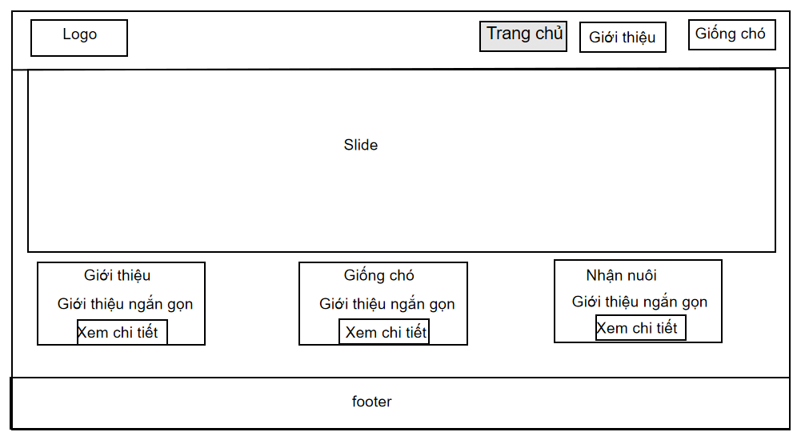

Hình 3.1 Bản phác thảo trang chủ

#### *3.1.3.2 Bản phác thảo giao diện trang hiển ảnh ngẫu nhiên*

Hiển thị ảnh ngẫu nhiên khi người dùng nhấn thích ảnh. Ảnh sau khi được nhấn thích sẽ được chuyển sang mục yêu thích.

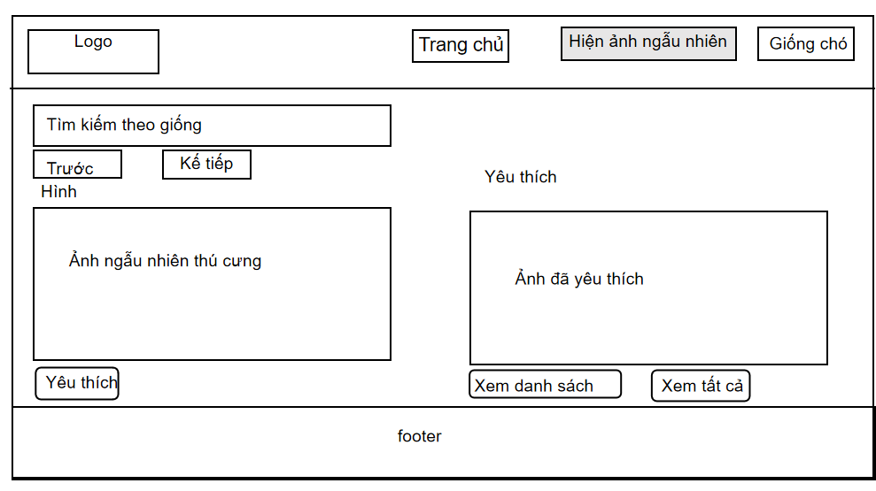

Hình 3.2 Bản phác thảo trang ảnh ngẫu nhiên

#### *3.1.3.3 Bản phác thảo giao diện các thú cưng*

Hiển thị danh sách giống chó: Danh sách các giống chó được hiển thị dưới dạng lưới chứa thông tin giống chó và có thêm nút “Adopt”.

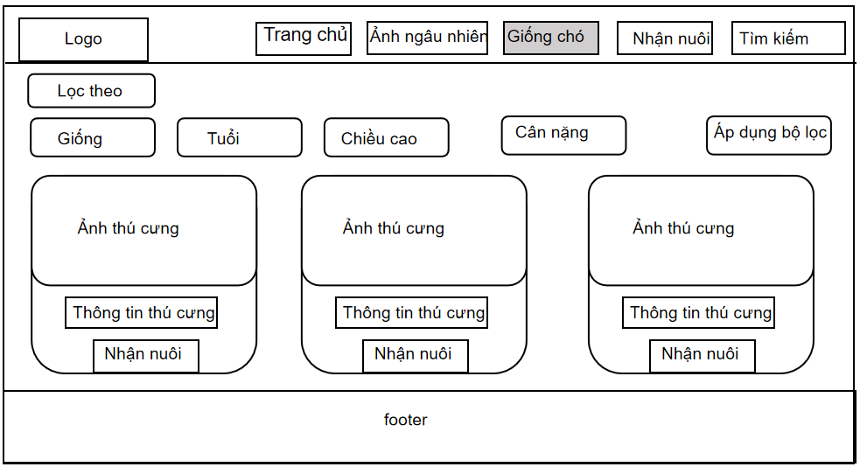

Hình 3.3 Bản phác thảo trang giống chó

*3.1.3.3 Bản phác thảo giao diện nhận nuôi thú cưng*

Nhận nuôi có của bạn: Hiển thị danh sách chó đã chọn muốn nhận nuôi. Hiển thị ảnh, tên, số lượng chó muốn nhận nuôi. Hiển thị tổng tiền, xóa giống chó khỏi phần muốn nhận nuôi, nút thêm và giảm số lượng giống chó.

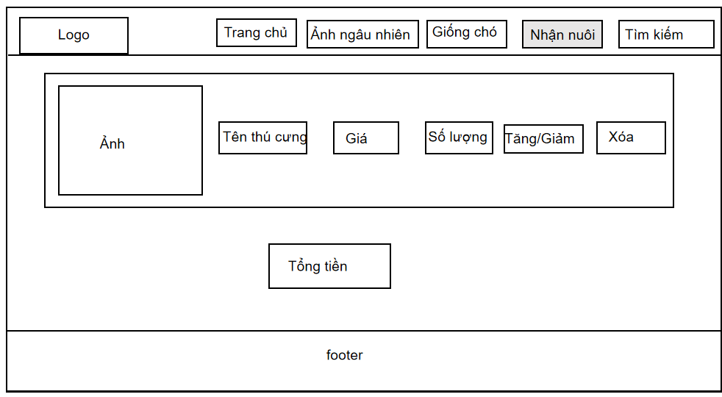

Hình 3.4 Bản phác thảo trang nhận nuôi**CHƯƠNG 4: KẾT QUẢ NGHIÊN CỨU**

## **4.1. Kết quả đạt được g**iao diện và các chức năng chính của ứng dụng web

***4.1.1. Trang chủ***

Trang chủ của ứng dụng web giới thiệu tổng quan về các loài chó. Giao diện thân thiện với người dùng, sử dụng thiết kế hiện đại với framework Bootstrap.

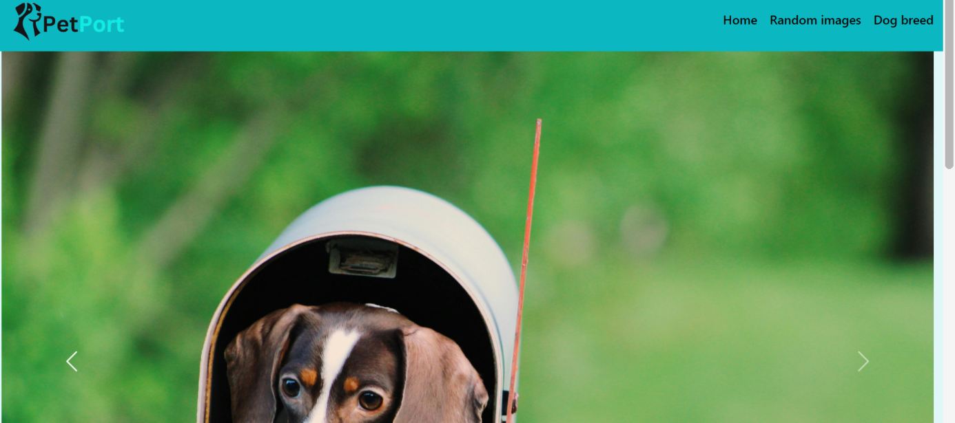

Hình 4.1 Giao diện trang chủ SlideShow

Tiếp theo ta sẽ thấy một đoạn giới thiệu ngắn về trang web.

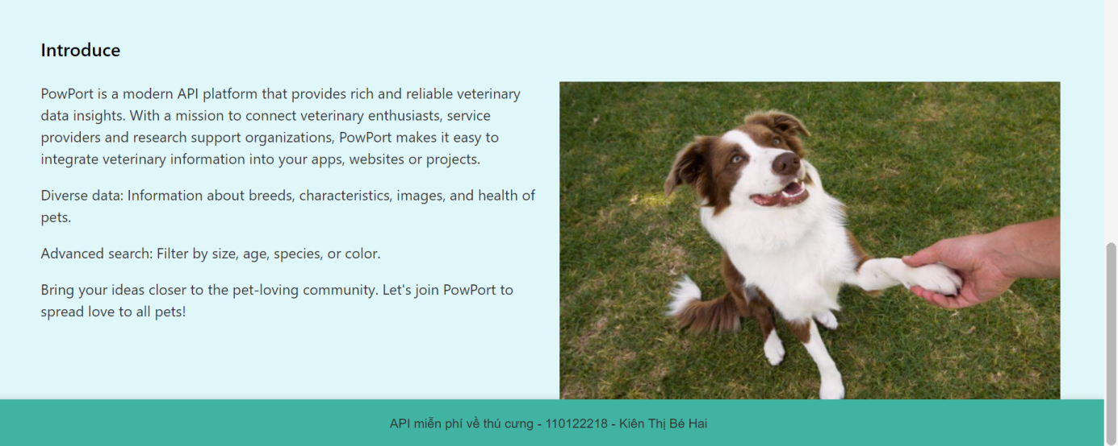

Hình 4.2 Giao diện trang chủ giới thiệu

***4.1.2. Trang ảnh ngẫu nhiên***

Trang ảnh ngẫu nhiên sẽ hiển thị ảnh ngẫu nhiên các thú cưng lấy từ TheDogAPI. Chức năng tìm kiếm, nút yêu thích sau khi người dùng bấm yêu thích ảnh sẽ được đưa vào mục những ảnh đã yêu thích giúp người dùng có thể xem lại.

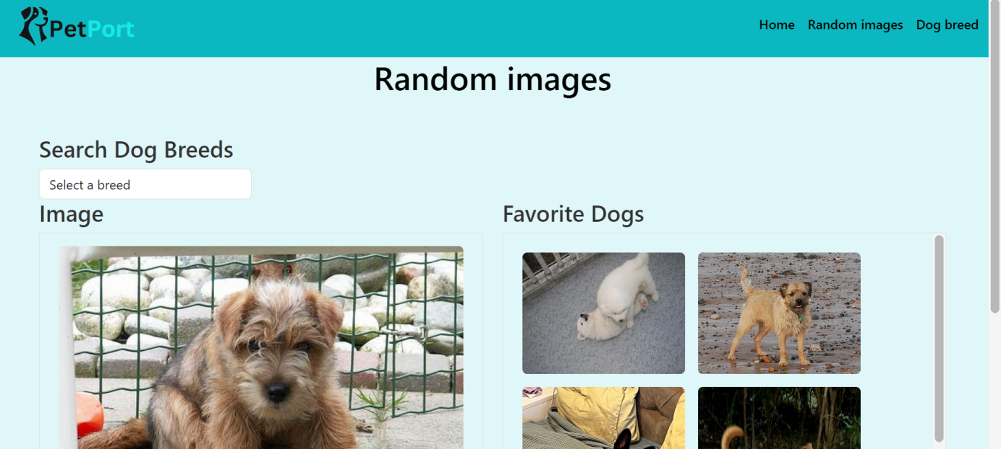

Hình 4.3 Giao diện trang ảnh ngẫu nhiên

***4.1.3. Trang danh sách thú cưng chi tiết thú cưng***

Trang danh sách hiển thị thông tin các thú cưng lấy từ TheDogAPI. Mỗi thú cưng bao gồm hình ảnh, tên, giống loài, và các thông tin chi tiết về giống loài, tính cách, tuổi, tính cách và giá nhận nuôi. Nút “Adopt” khi người dùng muốn nhận nuôi, thú cưng sẽ được đưa đến mục nhận nuôi. Chức năng lọc và tìm kiếm cho phép người dùng dễ dàng chọn thú cưng mong muốn.

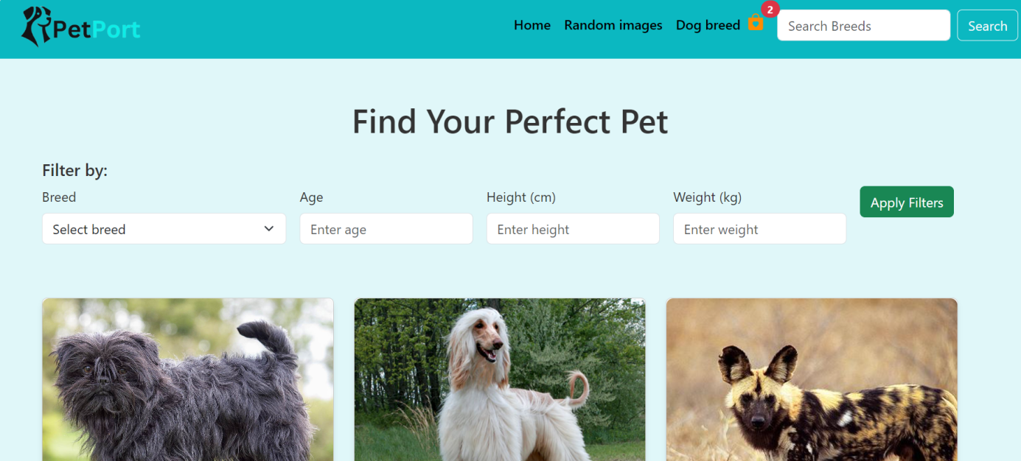

Hình 4.4 Giao diện trang giống chó

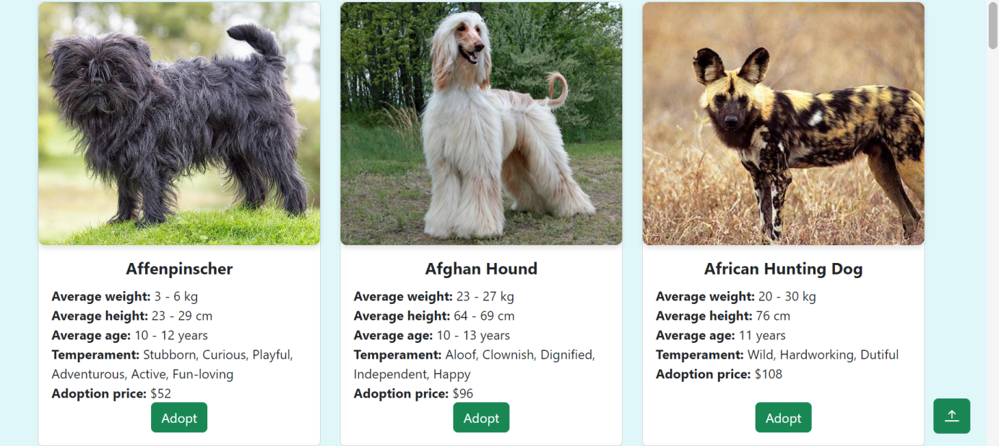

Hình 4.5 Nội dung trang giống chó

***4.1.4. Trang nhận nuôi thú cưng***

Trang nhận nuôi liệt kê các thú cưng mà người dùng đã chọn. Tại đây, người dùng có thể: Xem lại danh sách các thú cưng đã thêm, xóa thú cưng .

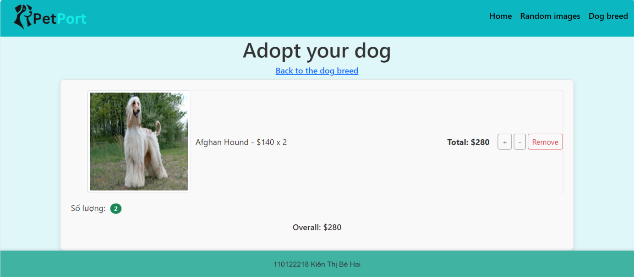

Hình 4.6 Giao diện trang nhận nuôi

**4.2. Đánh giá hiệu năng**

Hiệu suất tải trang: Ứng dụng sử dụng AJAX để tải dữ liệu từ The Dog API, giúp giảm thời gian tải trang và cải thiện hiệu suất. Thời gian phản hồi trung bình khi truy vấn API là khoảng 200-300ms, đáp ứng tốt nhu cầu hiển thị nhanh.

Khả năng mở rộng: Cấu trúc ứng dụng linh hoạt và dễ dàng mở rộng. Nếu muốn tích hợp thêm API khác như The Cat API, ứng dụng có thể được mở rộng mà không ảnh hưởng đến tính năng hiện tại.

Tính ổn định: Ứng dụng hoạt động ổn định, không xảy ra lỗi nghiêm trọng trong quá trình thử nghiệm trên nhiều trình duyệt (Chrome, Firefox, Edge) và các thiết bị (máy tính, điện thoại di động).

**4.3. Đánh giá trải nghiệm người dùng**

Giao diện người dùng: Thiết kế giao diện đơn giản, dễ hiểu. Người dùng dễ dàng truy cập các tính năng chính chỉ với vài cú nhấp chuột.

Trải nghiệm tìm kiếm: Tính năng tìm kiếm và lọc hoạt động nhanh chóng, cung cấp kết quả chính xác, mang lại sự hài lòng cho người dùng.

Chức năng giỏ hàng: Quản lý giỏ hàng trực quan, giúp người dùng dễ dàng theo dõi và quản lý danh sách thú cưng yêu thích.

Phản hồi từ người dùng: Qua thử nghiệm với một nhóm người dùng nhỏ, 90% phản hồi tích cực về giao diện và tính năng của ứng dụng.

**4.4. Hạn chế**

Phụ thuộc vào The Dog API: Nếu API gặp sự cố hoặc ngừng hoạt động, ứng dụng sẽ không thể hiển thị dữ liệu.

Thiếu tính năng cá nhân hóa: Hiện tại, ứng dụng chưa hỗ trợ đăng nhập hoặc lưu thông tin người dùng.

**CHƯƠNG 5: KẾT LUẬN VÀ HƯỚNG PHÁT TRIỂN**

**5.1 Kết luận**

Trong quá trình thực hiện đề tài ***"Tìm hiểu các API miễn phí về thú cưng và xây dựng ứng dụng web minh họa"***, đã đạt được những kết quả sau:

Tìm hiểu chi tiết về TheDogAPI, bao gồm các tính năng chính như cung cấp hình ảnh, thông tin giống loài, và các dữ liệu liên quan đến chó.

Xây dựng thành công ứng dụng web minh họa, trong đó:

- Hiển thị thông tin và hình ảnh các giống chó từ TheDogAPI.

- Tích hợp các tính năng tương tác như tìm kiếm, thêm thú cưng vào giỏ nhận nuôi và quản lý giỏ nhận nuôi.

- Sử dụng các công nghệ như HTML, CSS, JavaScript và Bootstrap để tối ưu hóa giao diện và trải nghiệm người dùng.

- Đóng góp vào việc phổ biến và khuyến khích sử dụng các API miễn phí trong phát triển ứng dụng web.

Những kết quả đạt được đã đáp ứng mục tiêu ban đầu đề ra, đồng thời cung cấp một minh chứng thực tiễn về việc ứng dụng các API miễn phí để xây dựng các hệ thống phần mềm hiệu quả.

**5.2 Hướng phát triển**

Dựa trên kết quả nghiên cứu và phát triển ứng dụng, nhóm đề xuất các hướng nghiên cứu và cải tiến trong tương lai như sau:

Mở rộng phạm vi API: Tích hợp thêm các API khác như TheCatAPI, Petfinder API hoặc RescueGroups API để mở rộng tính năng ứng dụng, bao gồm giới thiệu cả mèo và các loại thú cưng khác.

Cải thiện giao diện người dùng: Ứng dụng các framework giao diện tiên tiến hơn như React hoặc Vue.js để tăng cường trải nghiệm người dùng.

Xây dựng hệ thống quản lý dữ liệu nâng cao: Tích hợp cơ sở dữ liệu để lưu trữ thông tin người dùng, các thú cưng yêu thích và lịch sử giao dịch.

Phát triển ứng dụng di động: Tạo phiên bản di động của ứng dụng để người dùng dễ dàng truy cập và sử dụng mọi lúc mọi nơi.

Tích hợp AI: Ứng dụng trí tuệ nhân tạo để gợi ý giống thú cưng phù hợp dựa trên sở thích và nhu cầu của người dùng.

Những hướng phát triển này hứa hẹn sẽ nâng cao tính ứng dụng và giá trị thực tiễn của hệ thống, góp phần tạo ra một nền tảng toàn diện hỗ trợ người yêu thú cưng.

# **DANH MỤC TÀI LIỆU THAM KHẢO**

[1] Cách hoạt động của API và cách tích hợp API vào ứng dụng. (2022, September 13). Học Trực Tuyến CNTT, Học Lập Trình Từ Cơ Bản Đến Nâng Cao. https://funix.edu.vn/chia-se-kien-thuc/ket-noi-voi-api-vao-ung-dung/

[2] Tech K. (nd). Giới thiệu Javascript . KungFuTech; TechMely. Truy cập ngày 24 tháng 12 năm 2024. https://kungfutech.edu.vn/bai-viet/javascript/gioi-thieu-javascript

[3] Tổng quan về HTML & CSS. (n.d.). Tự học lập trình. Truy cập ngày 24 tháng 12 năm 2024, từ https://tuhoclaptrinh.edu.vn/bai-viet/tong-quan-ve-html-css-348.html

[4] Otto, M., & Thornton, J. (n.d.). Get started with bootstrap. Getbootstrap.com. Truy cập ngày 24 tháng 12 năm 2024. https://getbootstrap.com/docs/5.3/getting-started/introduction/